**明特佳科技集团（合肥）招聘简章**

明特佳科技集团，根植于光电行业，并随着中国光电制造业的扩展，现已经发展为一家全国性的、专业的制造服务企业。服务内容为提供工艺段外包生产管理服务。总部在苏州，集团分公司分布地点为：福建、重庆、安徽等地。

**招聘岗位：作业员、测试技术员**

**招聘要求：**

1、年龄16-38周岁，男女不限 ；

2、身体健康，能吃苦耐劳，作风正派，无可视纹身，无不良嗜好；

3、四肢灵活，无色盲色弱，矫正视力1.0以上；

工作内容为手机屏等电子产品屏幕的贴膜、撕膜、组装、选别、检验、维修等工序，简单易学易操作**。**

**吃住行福利**

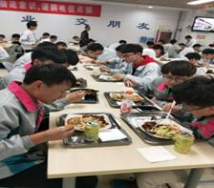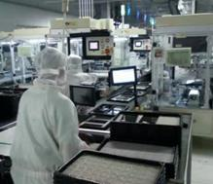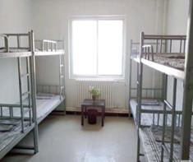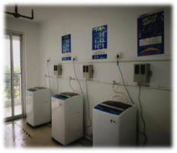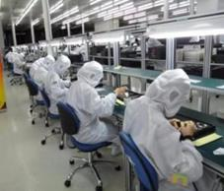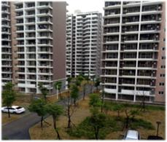

公司免费提供封闭式公寓宿舍，6-8人间，空调、热水器、独立卫生间、淋浴间、独立阳台、洗衣房、活动室等。周边网吧、超市、餐饮、药店配套设施齐全。

公司提供免费工作餐（花色多样，自主选择）。

公司不定期举行各种团队建设活动、节日礼物和生日福利等。

**同工同酬薪资福利：**

1. **薪资标准：**

依据最新薪资公告，工资架构具体为基本工资+福利津贴两大部分组成，具体工资架构如下：

1. 学生工：基本工资：120元/天+国假日薪资+夜班津贴：10元/天+特殊贡献津贴
2. 社会工：基本工资：120元/天+国假日薪资+夜班津贴：10元/天+特殊贡献津贴+岗位津贴5元-10元/天+绩效工资10元/天；

1.1薪资架构采取按照天为核算单位（10/H计算为1天），基本薪资包含了工作日工资+延长工作时间的加班费和休息日工资和加班费。如上津贴均按照10H/天为基数核算，不足10H的按实际出勤工时折算；

1.2绩效工资：参考如上适用岗位标准进行考核！具体参照大华中区绩效奖金发放公告执行；另绩效奖金为公司福利类补贴项目，员工自申请离职后或者旷工离职后未发放薪资中绩效均为零；参照最新薪资公告执行。

1.3国假日薪资：按合肥市最低薪资标准基数3倍核算发放（280.60元/天），当日不足10H，根据实际出勤工时折算。

1. **期满转正：**

员工入职满3个月后自动转为我司正式工，可享受正式工津贴：20元/天，同时为肯定正式工价值，留岗出勤满6个月的可额外获得一次性留守补贴4000元（无薪培训后正式记录出勤，并满足6个月的实际发薪事实）。

1. **正式工工资标准**：

基本工资：120元/天+国假日薪资+夜班津贴：10元/天+特殊贡献津贴 元/天+岗位津贴：5元-10元/天+绩效工资：10元/天+正式工津贴：20元/天；

1. **工伤保险购买**：

甲方为乙方员工购买补充工伤保险，甲方每人每月扣除员工50元，员工自愿不缴纳社保，该成本体现在该薪资结构成本里。节假日期间，乙方员工需配合甲方生产需求出勤，如不配合，则一律视为旷工处理。

PS：**乙方员工入职时统一收取100元/人（厂牌自费，费用50元，住宿押金50元），费用统一由乙方员工支付，若员工出勤15天（含）期间离职的，住宿水电费用按照10元/天于已缴纳的押金中扣除，50元押金扣除后超额部分于乙方管理费中扣除，上限标准为50元。入厂无尘服押金50元，更衣柜钥匙押金10元，入职暂由我司先行提供使用，离职办理交接手续时须交还所有领用的相关物品及劳保耗材，确保完好可二次使用，若员工出勤15天（含）期间离职的，从未发放管理费中扣除相应费用。请乙方严格宣导员工薪资待遇，如发薪日因员工不清楚招聘简章待遇导致投诉，甲方会以中介承诺员工为主，发薪于员工，造成损失由乙方承担。**

**工作地点：**安徽省合肥市新站区铜陵北路与天水路交叉口

联系方式：姬17756064981